什么是地磁暴？专家解读：地磁暴不是真的“爆”
最近，一条“太阳爆发耀斑，或连续3天发生地磁暴”的新闻引起很多人关注。到底什么是地磁暴？
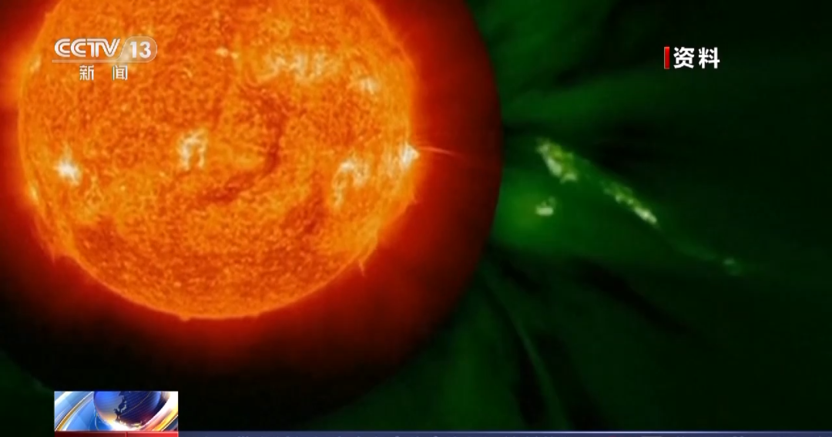
如果把地球看作一块巨大的“磁铁”，地磁场就是围绕在地球空间的磁力线。通过对太阳以及地球周围空间的探测，我们发现，太阳在不断向外释放粒子。当太阳上的黑子区域发生爆发活动之后，太阳会释放出更多粒子。这些粒子可不好“惹”，它们不仅速度快，每秒能飞行几百上千公里，而且能量高，挟带太阳的磁场能量“轰击”太阳系的一切天体，地球也在其列。
当这些太阳高能粒子到达地球时，会对地球磁场造成“挤压”与“撕扯”，迫使地磁场发生快速变化，打破原有的平静，陷入地磁暴状态。不过，这里的“暴”并非爆炸的“爆”，这表明地磁场并不会像烟花一样爆炸，只会用无声的变化来提示我们。
“地磁暴一来，我就特别难受”“怪不得最近睡不醒，原因找到了”……许多网友把这些问题的原因归为地磁暴，实则不然。地磁暴并不会对人体构成直接影响，因为其磁场的变化量是纳特级的，还没家用磁铁的磁场强。
那么，地磁暴有什么影响呢？
地磁暴会影响地球高层大气中气体粒子的状态、运动与分布，进而改变电离层、热层的密度和结构，影响卫星飞行、星地通信、导航定位等技术系统的正常工作。地磁暴还会带来绚丽灵动的极光。比如6月初的这次地磁暴，就给我国多地带来了“极光秀”。
既然地磁暴不像爆炸般轰轰烈烈，也不会给人体带来直接影响，那我们如何预报地磁暴呢？
由于引发地磁暴的源头是太阳，所以预报的关键就是监测太阳活动。借助太空中的卫星和地面光学、射电望远镜组成的立体监测网，可以24小时不间断“紧盯”太阳。
5月31日7点55分，在太阳突然出现强烈闪光后的8分钟左右，国家空间天气监测预警中心就通过风云卫星上的极紫外太阳望远镜、X射线流量仪和地面射电望远镜，掌握了此次耀斑爆发的位置和强度信息。
30分钟后，大量高速粒子从太阳向外喷出，如同无数个霰弹弹丸，密集的小白点出现在日冕仪的监测画面上，随着时间推移远离太阳。
此时，空间天气预报员就要争分夺秒了，根据爆发区域所处位置、与地球之间的位置关系、爆发活动的强度，初步作出判断——太阳风暴可能引发地磁暴。
准确预报的第二个关键是，以太阳物质的传输速度、磁场、密度、温度等信息为基础，综合太阳到地球之间1.5亿公里的行星际空间，通过人工经验+数值模拟的预报技术，判断太阳物质到达地球的时间、引发地磁活动的强弱、可能持续的时长。最终，对6月1日至3日出现的地磁暴作出了准确预报。
随着风云、羲和、夸父空间太阳监测卫星的先后发射，我国已经实现了空间太阳观测数据的自主可控，极大地提升了地磁暴这类空间天气事件的预报能力。
当然，不少天文、摄影爱好者会更加关注极光预报。这需要在地磁暴预报的基础上，结合观测地区的地理、天气等条件，给出极光观测、拍摄的参考指南。从地磁暴到极光，当人们惊叹于那抹瑰丽，是否也会感慨：宇宙的诸多奥秘，离我们其实并不遥远。

